可再生能源建筑一体化应用方案——定日县新建幼儿园光伏项目

1. 项目概述
本项目为定日县新建幼儿园的光伏发电系统，工程地点位于日喀则（东经:88°51'，北纬:29°16'），旨在通过建筑一体化设计实现可再生能源的高效利用。项目采用光伏发电技术，集成于建筑屋顶，以满足部分电力需求并减少碳排放。以下将结合真实产品参数、系统效率、环境模拟数据等，详细阐述实施方案及产能预估结论。

2. 真实产品参数集成应用

2.1 光伏组件性能指标
项目选用单晶硅光伏组件，具体参数基于实际产品数据集成应用：
组件尺寸：1650 mm × 992 mm
组件类型：单晶硅
数量：144块
峰值功率：400 Wp/块
总装机容量：57.6 kWp
成本参数：每瓦成本3元，组件总成本17.28万元
温度系数：0.35%/℃
标准工作温度：25℃
衰减率：首年衰减2%，之后每年衰减0.5%
这些参数确保了组件的高效性和耐久性，适用于日喀则地区高辐照环境。

2.2 系统效率分析

系统效率和损失
光伏系统的发电效率受多方面的影响，总效率应包含光伏组件效率、逆变器效率、交流并网效率等。根据国内外已建光伏发电工程的运行经验，系统总效率约在75%～82%之间。
逆变器作为光伏发电系统中将直流电转换为交流电的关键设备之一，其选型对于发电系统的转换效率和可靠性具有重要作用。逆变器转换效率越高，则光伏发电系统的转换效率越高，系统总发电量损失越小，系统经济性也越高。
各影响因素参考值如下表所示：
表 6光伏系统计算参数表
光伏系统信息
组件类型 | 单晶硅 | 组件数量 | 144
总装机量 | 57.6kW | 组件安装方式 | 固定集成
组件面积 | 200㎡ | 逆变器效率 | 96%
逆变器功率 | 6.75kW | 线路损耗效率 | 1%
材料表面污染效率 | 1% | 其他损失 | 2.48%
系统综合效率 | 86.1%

2.3 环境模拟数据集成
项目基于日喀则地区太阳能资源数据进行了环境模拟：
水平面年总辐照量：1995.4 MJ/(m²·a)（相当于2243.1 kWh/m²），属于A级太阳能资源最丰富区域。
直射比：0.80（A级，直接辐射主导）
稳定度：GHRS=0.54（A级，很稳定）
环境模拟数据来源于中国气象局，并通过软件BPV2025进行分析。下图展示了太阳能资源分布和逐月数据：
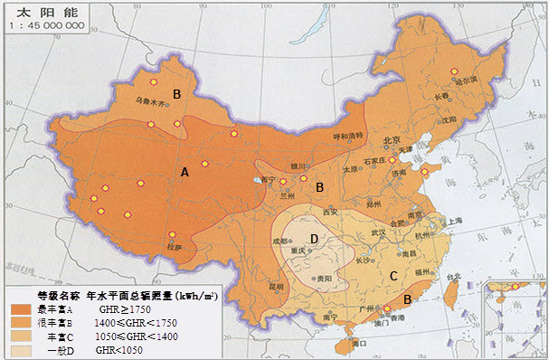
逐月太阳能辐射量变化如下图所示，为系统设计提供依据：
表 1 当地太阳能资源
地点 | 水平面年总辐照量MJ/(m²•a) | 水平面年平均日辐照量KJ/(m²•day) | 日照时数  h | 峰值日照时数  h
日喀则 | 1995.4 | 19680.6 | 2875 | 3.83
数据来源：中国气象局
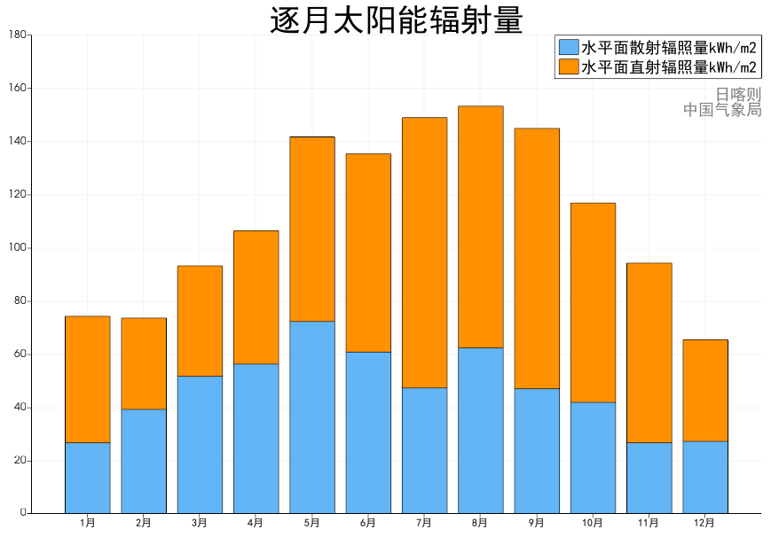

图 2水平面总辐照量
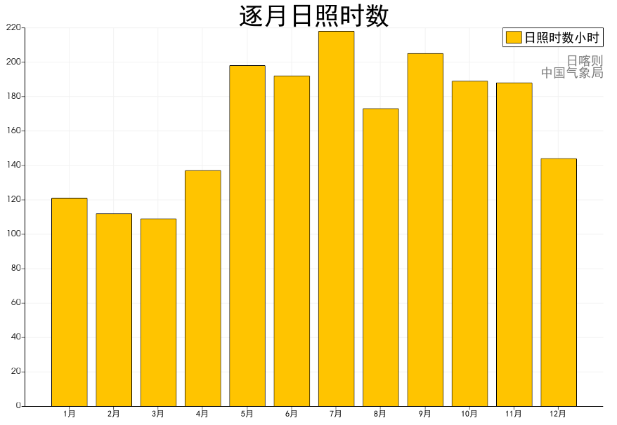
图 3逐月日照时数
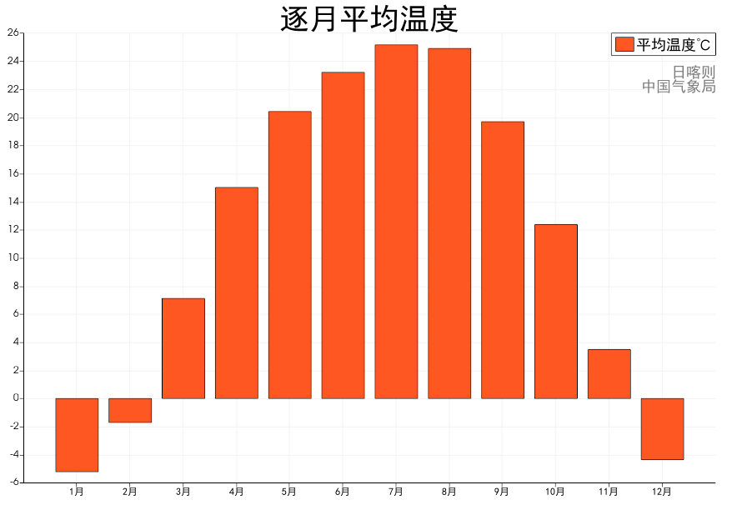

图4逐月平均温度

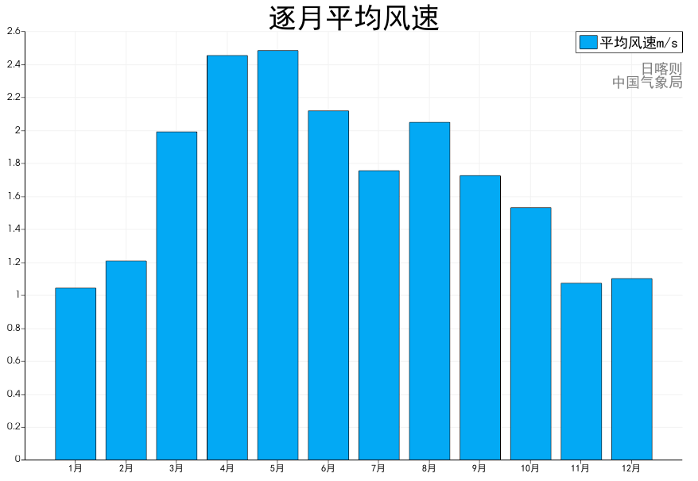
图 5逐月平均风速

太阳能综合评价
- 辐照量等级分析
根据《太阳能资源评估方法》（GB/T37526—2019）的分类方法，太阳总辐射年辐照量（GHR）划分为四个等级：最丰富（A）、很丰富（B）、丰富（C）、一般（D）。
表 2年水平面总辐照量（GHR）等级
等级名称 | 年总量(MJ/m²) | 年总量(kWh/m²) | 等级符号
最丰富 | GHR≥6 300 | GHR≥1750 | A
很丰富 | 5040≤GHR＜6300 | 1400≤GHR＜1750 | B
丰富 | 3780≤GHR＜5040 | 1050≤GHR＜1400 | C
一般 | GHR<3780 | GHR<1050 | D
本项目区域水平面年总辐照量为1995.4MJ/m²，属于A级太阳能资源最丰富区域。
- 直射比等级分析
直射比是水平面直接辐照量在水平面总辐照量中所占的比例。根据《太阳能资源等级总辐射》（GB/T31155—2014）的分类方法，直射比划分为四个等级：很高（A）、高（B）、中（C）、低（D）。
表 3太阳能资源直射比（DHRR）等级
等级名称 | 分级阈值 | 等级符号 | 等级说明
很高 | DHRR≥0.6 | A | 直接辐射主导
高 | 0.5≤DHRR＜0.6 | B | 直接辐射较多
中 | 0.35≤DHRR＜0.5 | C | 散射辐射较多
低 | DHRR＜0.35 | D | 散射辐射主导

图 6各月水平面总辐射和直接辐射数据图

本项目全年总辐照量数据直射比为0.80,直接辐射主导,直射比等级属于A级等级很高地区。
- 太阳能资源稳定度分析
太阳能资源稳定度是太阳能资源年内变化的状态和幅度的体现，用全年中各月平均日水平面总辐照量的最小值与最大值之比表示。
根据《太阳能资源等级总辐射》（GB/T31155—2014）的分类方法，稳定度划分为四个等级：很稳定（A）、稳定（B）、一般（C）、欠稳定（D）。
表 4水平面总辐射稳定度（GHRS）等级
等级名称 | 分级阈值 | 等级符号
很稳定 | GHRS≥0.47 | A
稳定 | 0.36≤GHRS＜0.47 | B
一般 | 0.28≤GHRS＜0.36 | C
欠稳定 | GHRS＜0.28 | D

本项目所在地的GHRS（表示水平面总辐射稳定度）为0.54，等级A很稳定地区

实施方案

3.1 光伏系统设计
项目采用建筑一体化设计，光伏方阵安装于屋顶，充分考虑遮挡和辐照优化：
阴影遮挡分析：通过软件模拟确保冬至日9:00~15:00无遮挡，避免发电损失。遮挡分析图如下：



辐照分析：对建筑表面进行辐照分布评估，确定最佳安装区域。辐照分析彩图显示高辐照区域：
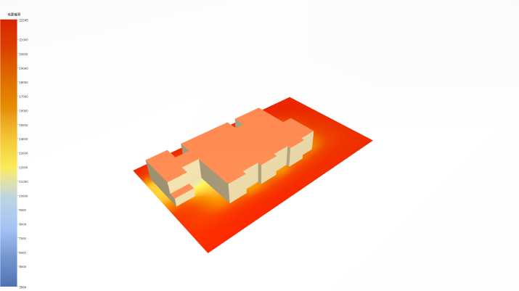

方阵设计：安装倾角采用推荐值31.7°（并网系统），以最大化接收辐照量。光伏板布置效果图如下：

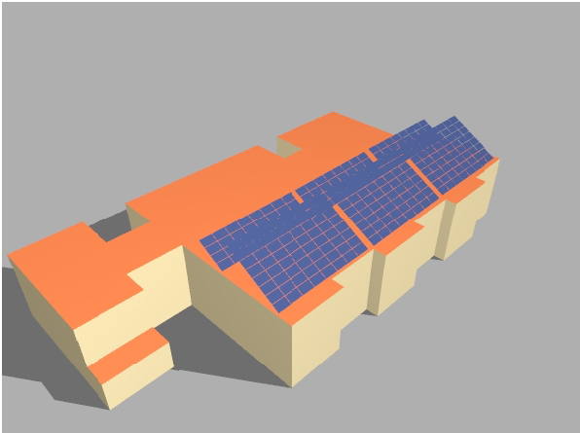

3.2 集成应用细节
安装方式：固定集成于屋顶，避免对建筑结构的影响。
逆变器选型：基于组件参数匹配，确保高效率转换。
维护方案：定期清洗组件表面，控制污染损失在1%以内。

4. 产能预估结论

4.1 发电量计算
采用标准算法（Ep = HA / ES × P × K），其中HA为水平面太阳总辐照量，P为装机容量，K为综合效率系数。首年及全周期发电量如下：
首年发电量：111.27 MWh，月度分布均匀（1月最高10.53 MWh，7月最低8.33 MWh）。发电量彩图如下：

首年发电量
表 7首年发电量
月份 | 太阳能总辐照量  kWh/㎡ | 交流发电量MWh | 占全年百分比%
1月 | 208.3 | 10.53 | 9.5
2月 | 181.4 | 9.15 | 8.2
3月 | 187.4 | 9.42 | 8.5
4月 | 178.2 | 8.91 | 8.0
5月 | 183.8 | 9.06 | 8.1
6月 | 181.7 | 8.80 | 7.9
7月 | 170.0 | 8.33 | 7.5
8月 | 181.8 | 8.88 | 8.0
9月 | 169.8 | 8.39 | 7.5
10月 | 200.9 | 9.85 | 8.9
11月 | 210.0 | 10.33 | 9.3
12月 | 189.8 | 9.60 | 8.6
全年 | 2243.1 | 111.27 | 100
年总发电量 | 111.27MWh

选择光伏计算结果输出[彩图输出]选项，软件会生成对应光伏发电彩图！
图 10光伏发电彩图
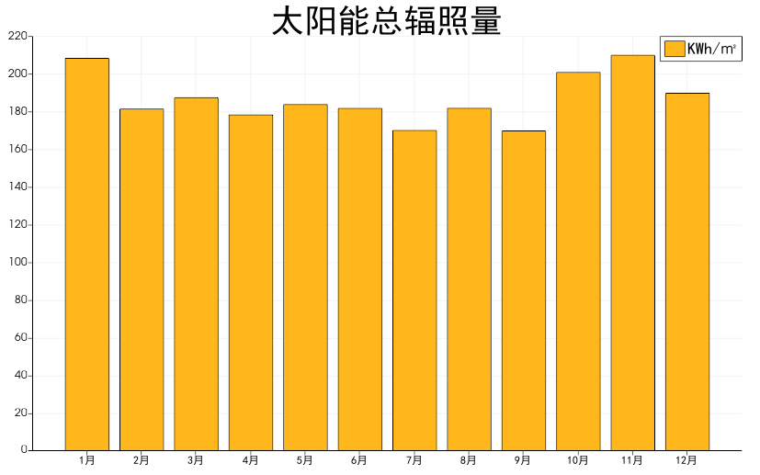
图 11光伏板接收太阳能总辐照量图
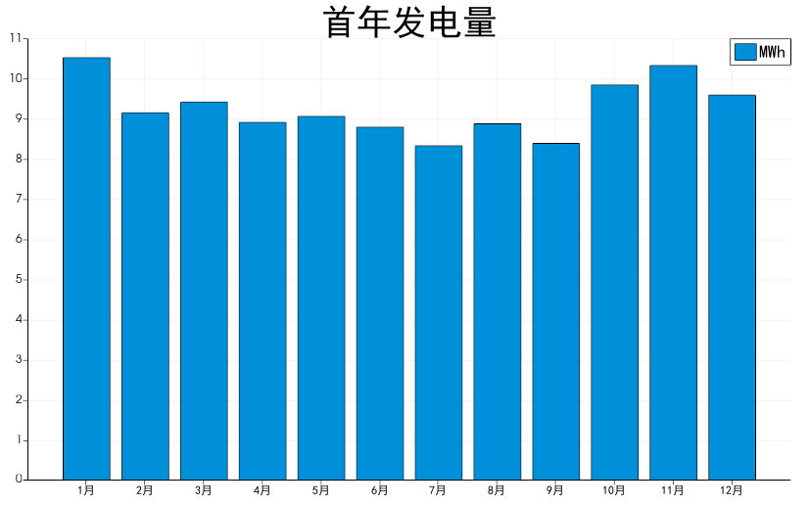
图 12首年交流发电量图

全周期发电量
表 8 年发电量
年 | 组件衰减率（%） | 年发电量（MWh） | 发电利用小时数（h）
第1年 | 2.00% | 111.27 | 1932
第2年 | 0.50% | 110.71 | 1922
第3年 | 0.50% | 110.16 | 1912
第4年 | 0.50% | 109.61 | 1903
第5年 | 0.50% | 109.06 | 1893
第6年 | 0.50% | 108.51 | 1884
第7年 | 0.50% | 107.97 | 1874
第8年 | 0.50% | 107.43 | 1865
第9年 | 0.50% | 106.89 | 1856
第10年 | 0.50% | 106.36 | 1846
第11年 | 0.50% | 105.83 | 1837
第12年 | 0.50% | 105.30 | 1828
第13年 | 0.50% | 104.77 | 1819
第14年 | 0.50% | 104.25 | 1810
第15年 | 0.50% | 103.72 | 1801
第16年 | 0.50% | 103.21 | 1792
第17年 | 0.50% | 102.69 | 1783
第18年 | 0.50% | 102.18 | 1774
第19年 | 0.50% | 101.67 | 1765
第20年 | 0.50% | 101.16 | 1756
第21年 | 0.50% | 100.65 | 1747
第22年 | 0.50% | 100.15 | 1739
第23年 | 0.50% | 99.65 | 1730
第24年 | 0.50% | 99.15 | 1721
第25年 | 0.50% | 98.65 | 1713
总计 | - | 2620.97MWh | 45503h

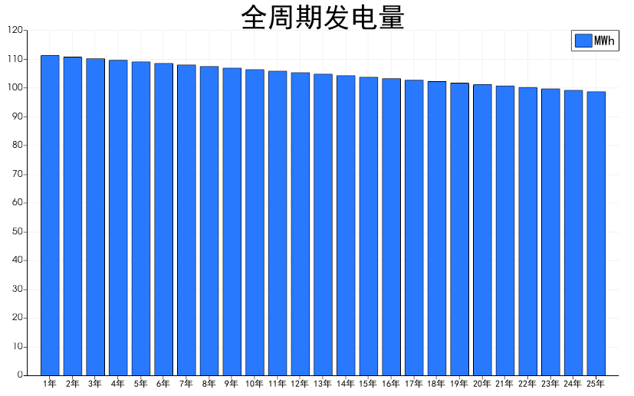
图 13全周期年发电量

经济效益分析
光伏发电的经济性分析是指对太阳能光伏发电系统的成本和效益进行定量或定性的评价。光伏发电的经济性受到多种因素的影响，如系统本身的投资、技术、可靠性以及应用地区的环境、资源、需求等。一般来说，要全面反映光伏发电的经济性，需要考虑其静态和动态效益，并与其他能源形式如进行比较。
表 9 经济效益分析表
光伏发电项目经济效益评估指标表
装机容量kWp | 57.6 | 组件成本（万元） | 17.28
上网策略 | 全额并网 | 初始投资成本（万元） | 34.56
EPC平均单价(元/W) | 6 | 系统单位成本（元/W） | 8.64
总投资成本(万元) | 49.78 | 年运维成本（万元） | 0.29
贴现率 | 6% | 资本金比例 | 30%
总贷款（万元） | 24.19 | 贷款利率 | 4%
还款方式 | 等额本息 | 总利息（万元） | 8.02
首年发电量（MWh） | 111.27 | 总发电量（MWh） | 2620.97
年均发电量（MWh） | 104.84 | 度电成本（元/度） | 0.19
总收入（万元） | 90.41 | 首年总收入（万元） | 3.89
利润总额（万元） | 40.63 | 静态回收期(年) | 12.36
NPV(万元) | 5.08 | IRR | 6.81%
表 10 系统25年经济性分析
年 | 组件衰减率  (%) | 年发电量  （MWh） | 收益  （万元） | 收益平衡  （万元） | 发电利用小时数（h）
第1年 | 2.00% | 111.27 | 3.89 | -31.90 | 1932
第2年 | 0.50% | 110.71 | 3.82 | -29.27 | 1922
第3年 | 0.50% | 110.16 | 3.80 | -26.60 | 1912
第4年 | 0.50% | 109.61 | 3.78 | -23.91 | 1903
第5年 | 0.50% | 109.06 | 3.76 | -21.17 | 1893
第6年 | 0.50% | 108.51 | 3.74 | -18.40 | 1884
第7年 | 0.50% | 107.97 | 3.72 | -15.59 | 1874
第8年 | 0.50% | 107.43 | 3.70 | -12.73 | 1865
第9年 | 0.50% | 106.89 | 3.68 | -9.83 | 1856
第10年 | 0.50% | 106.36 | 3.67 | -6.87 | 1846
第11年 | 0.50% | 105.83 | 3.65 | -3.87 | 1837
第12年 | 0.50% | 105.30 | 3.63 | -0.81 | 1828
第13年 | 0.50% | 104.77 | 3.61 | 2.30 | 1819
第14年 | 0.50% | 104.25 | 3.59 | 5.48 | 1810
第15年 | 0.50% | 103.72 | 3.58 | 8.72 | 1801
第16年 | 0.50% | 103.21 | 3.56 | 11.99 | 1792
第17年 | 0.50% | 102.69 | 3.54 | 15.25 | 1783
第18年 | 0.50% | 102.18 | 3.52 | 18.48 | 1774
第19年 | 0.50% | 101.67 | 3.50 | 21.70 | 1765
第20年 | 0.50% | 101.16 | 3.49 | 24.90 | 1756
第21年 | 0.50% | 100.65 | 3.47 | 28.08 | 1747
第22年 | 0.50% | 100.15 | 3.45 | 31.24 | 1739
第23年 | 0.50% | 99.65 | 3.44 | 34.39 | 1730
第24年 | 0.50% | 99.15 | 3.42 | 37.52 | 1721
第25年 | 0.50% | 98.65 | 3.40 | 40.63 | 1713
25年总计 | 2620.97MWh |  | 90.41万元

全周期发电量：25年总发电量2620.97 MWh，年均发电量104.84 MWh。发电量随组件衰减线性下降，首年利用小时数1932 h。全周期发电量趋势图如下：

4.2 经济性与环境效益
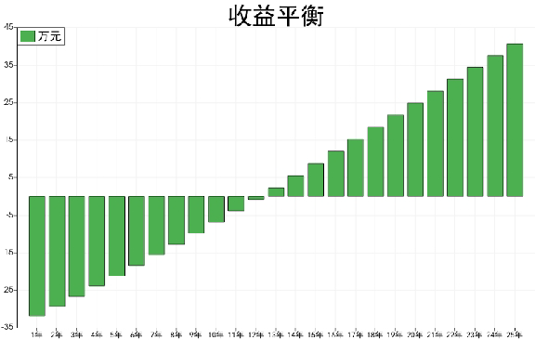
经济效益：总投资49.78万元，静态回收期12.36年，内部收益率（IRR）6.81%，度电成本（LCOE）0.190元/kWh。收益平衡图显示第13年实现盈亏平衡：

减排效益：25年累计减排CO₂ 1417.95吨，节约标准煤864.92吨，显著贡献碳中和目标。

5. 结论
本项目通过集成真实光伏组件参数、系统效率数据和环境模拟，实现了可再生能源建筑一体化的高效应用。实施方案基于科学设计，产能预估显示25年总发电量2620.97 MWh，项目经济可行，环境效益突出。该方案可为类似建筑提供参考，推动绿色建筑发展。

